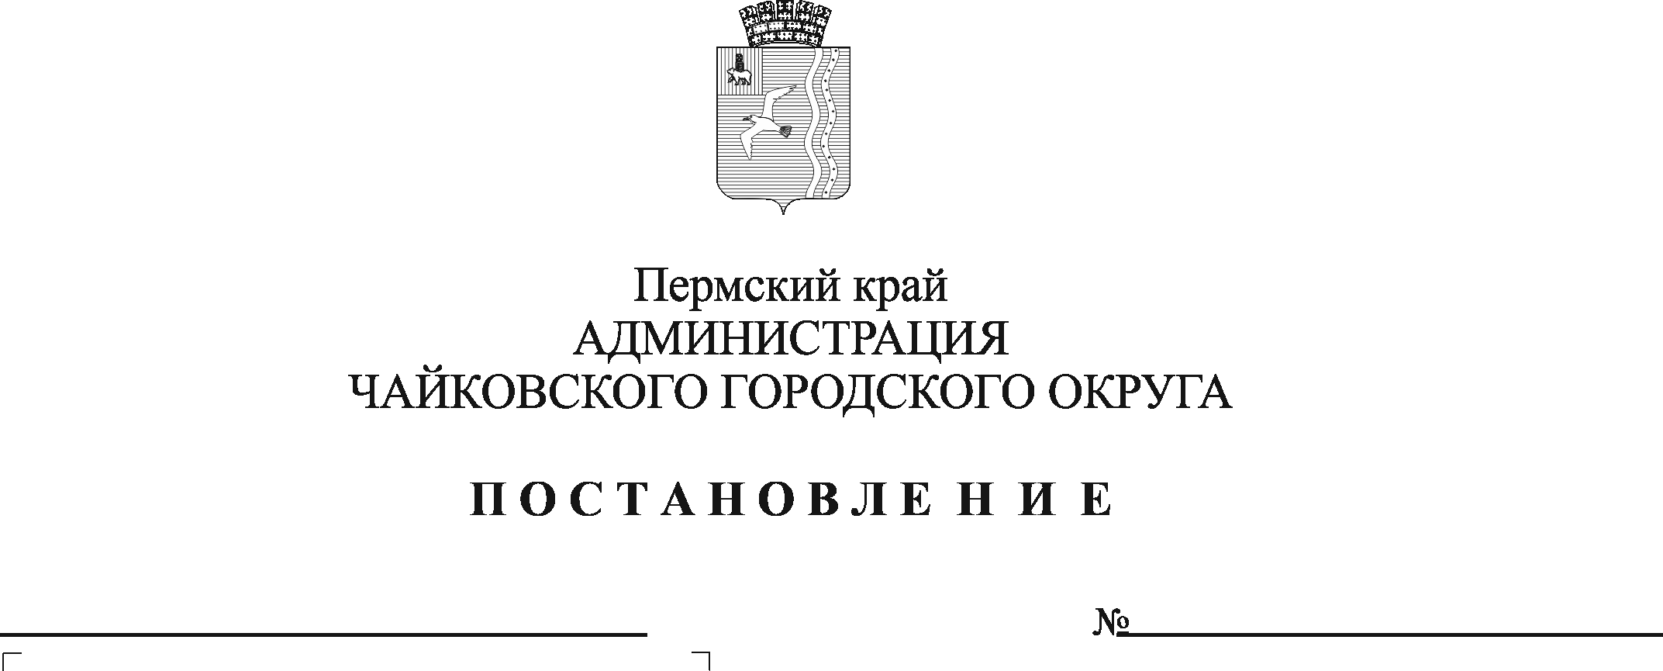

В соответствии с Федеральным законом от 6 октября 2003 г. № 131-ФЗ «Об общих принципах организации местного самоуправления в Российской Федерации», Федеральным законом от 27 июля 2010 г. № 210-ФЗ «Об организации предоставления государственных и муниципальных услуг», Уставом Чайковского городского округа

ПОСТАНОВЛЯЮ:

1. Внести в административный регламент по предоставлению муниципальной услуги «Информационное обеспечение физических и юридических лиц на основе документов Архивного фонда Российской Федерации и других архивных документов, предоставление архивных справок, архивных выписок, копий архивных документов», утверждённый постановлением администрации Чайковского городского округа от 21 декабря 2021г. № 1366 в редакции постановлений от 26 октября 2022 № 581, от 30 мая 2022 № 1164, от 2 мая 2023 № 414 следующие изменения:

1.1. в разделе 2 «Стандарт предоставления муниципальной услуги»:

1.1.1. абзац двенадцатый пункта 2.5.2 изложить в следующей редакции:

«2.5.2. Приказ Федерального архивного агентства от 31 июля 2023 г. № 77 «Об утверждении Правил организации хранения, комплектования, учета и использования документов Архивного фонда Российской Федерации и других архивных документов в органах государственной власти, органах местного самоуправления и организациях»;

1.1.2. пункт 2.6.1 дополнить пунктом 2.6.1.2.1 следующего содержания:

«2.6.1.2.1 согласие Заявителя в форме, предусмотренной законодательством Российской Федерации, в том числе путем представления документа, подтверждающего факт получения указанного согласия, на бумажном носителе или в форме электронного документа (Приложение 6 к административному регламенту)».

1.2. наименование раздела 5 изложить в следующей редакции:

«5. Досудебный (внесудебный) порядок обжалования решений и действий (бездействия) органа, предоставляющего муниципальную услугу, его должностных лиц, муниципальных служащих привлеченных к предоставлению муниципальных услуг в соответствии со статьями 11.1-11.4 Федерального закона № 210-ФЗ».

1.3. дополнить приложением 6 согласно приложению к настоящему постановлению.

1. Опубликовать постановление в газете «Огни Камы», разместить на официальном сайте администрации Чайковского городского округа.
2. Постановление вступает в силу после его официального опубликования.

Глава городского округа –

глава администрации

Чайковского городского округа А.В. Агафонов

|  |  |
| --- | --- |
|  | ПРИЛОЖЕНИЕ  к постановлению администрации Чайковского городского округа  от __________ № __________  Приложение № 6 к административному регламенту предоставления муниципальной услуги «Информационное обеспечение физических и юридических лиц на основе документов Архивного фонда Российской Федерации и других архивных документов, предоставление архивных справок, архивных выписок, копий архивных документов» |

**Согласие на обработку персональных данных**

|  |  |  |  |  |  |  |  |
| --- | --- | --- | --- | --- | --- | --- | --- |
| Я, |  | | | | | | |
| (фамилия, имя, отчество) | | | | | | | |
|  | | | | | | | |
| зарегистрированный(ая) по адресу: | | | |  | | | |
|  | | | | | | | |
| документ, удостоверяющий личность: | | | | |  | | |
|  | | | | | | | |
| (наименование документа, удостоверяющего личность, серия и номер,  сведения о дате выдачи документа и выдавшем его органе | | | | | | | |
| на основании Положения о защите, хранении, обработке и передаче персональных данных в МБУ «Архив Чайковского городского округа», утвержденного приказом МБУ «Архив Чайковского городского округа» № 21-од от 09.12.2022 года и в целях получения муниципальных услуг МБУ «Архив Чайковского городского округа»  **ДАЮ СОГЛАСИЕ** | | | | | | | |
| МБУ «Архив Чайковского городского округа» на обработку следующих моих персональных данных: | | | | | | | |
|  | | | | | | | |
| фамилия, имя, отчество (в том числе предыдущие фамилии, имена и (или) отчества в случае их изменения); число, месяц, год рождения; место рождения; информация о гражданстве (в том числе предыдущие гражданства, иные гражданства); вид, серия, номер документа, удостоверяющего личность, наименование органа, выдавшего его, дата выдачи; адрес места жительства (адрес регистрации, фактического проживания); номер контактного телефона или сведения о других способах связи; информация о семейном положении, составе семьи; сведения о трудовой деятельности; сведения о профессиональной переподготовке и (или) повышении квалификации; иных персональных данных, необходимых для достижения настоящей цели.  Настоящее согласие действует со дня его подписания до дня отзыва в письменной форме. | | | | | | | |
|  | | | | | | | |
|  | |  |  | | |  |  |
| Дата | |  | Подпись | | |  | Расшифровка |